НМТ-2026:

оприлюднено демонстраційні варіанти
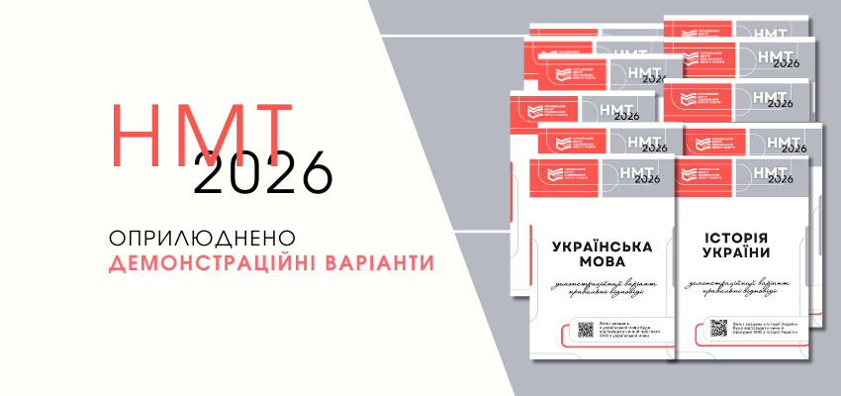
Модель вступної кампанії 2026 року вже визначена: вступники на перший курс закладів вищої освіти проходитимуть національний мультипредметний тест (НМТ).
Іспит не буде складнішим ніж у попередні роки. Щоб переконатися в цьому, навчитися розподіляти час на виконання завдань із різних предметів, визначити теми, над якими варто ретельніше попрацювати, рекомендуємо виконати завдання демонстраційних варіантів НМТ-2026.
Тут є не лише тести, а й правильні відповіді до них, що дає змогу одразу себе перевірити. Зауважимо, що під час виконання завдань із математики, фізики та хімії можна користуватися довідковими матеріалами, до того ж не тільки тренуючись, а й на реальному тестуванні. Їх буде розміщено у тестувальнику.
Якщо ж ви хочете відтворити атмосферу НМТ, ознайомитися з інтерфейсом онлайнового тестувальника, максимально наближеним до того, який буде на реальному НМТ, потренуватися виконувати завдання, навчитися правильно позначати відповіді на завдання різних форм ー пропонуємо скористатися платформою «Всеукраїнська школа онлайн» (ВШО).
Тут, окрім завдань демонстраційного варіанта НМТ-2026, відсьогодні доступні тренувальні варіанти предметних тестів, що «відпрацювали» на НМТ-2025 й оприлюднені в офіційному звіті разом із психометричними характеристиками завдань.
Для того щоб повправлятися виконувати завдання на ВШО, ви маєте бути користувачем цієї платформи. Для роботи з нею потрібно:
- створити на ній обліковий запис (якщо ще не зареєстровані);
- перейти до вкладки «Курси» й вибрати навчальний курс для 10 чи 11 класу;
- відкрити вкладку «Демонстраційний варіант НМТ-2026», або «НМТ-2025: перший варіант», або «НМТ-2025: другий варіант», або «Демонстраційний варіант НМТ-2025», або «Демонстраційний варіант НМТ-2024», або з першим чи другим тренувальним варіантом НМТ-2024, або з першим чи другим тренувальним варіантом НМТ-2023;
- натиснути на «Переглянути курс», а потім — на «Зареєструйтеся» — у такий спосіб ви отримаєте повний доступ до курсу для перегляду й виконання тестових завдань.
Працюючи на платформі ВШО, ви матимете змогу скомпонувати з предметних тестів свій власний демонстраційний варіант НМТ й повправлятися в його виконанні.
Як під час проходження тренувальних тестів, так і на реальному НМТ ви зможете вибирати послідовність виконання завдань, за потреби повертатися до того чи того завдання, змінювати варіант відповіді. Зауважимо, що на платформі ВШО часового обмеження для виконання завдань немає, тож ви самостійно маєте подбати про визначення тривалості роботи з кожним тестом.
Після завершення проходження тренувального або демонстраційного тесту є змога переглянути індивідуальний звіт про свої успіхи, звернувшись до закладки «Прогрес». Тут ви дізнаєтеся, скільки тестових балів вам удалося набрати з максимально можливих за виконання завдань з кожного предмета НМТ, у яких завданнях припустилися помилок і яку тему варто повторити або доопрацювати, щоб надолужити.
Зосередитися на відпрацюванні певної теми допоможе виконання тестових завдань минулих років на сайті Львівського регіонального центру оцінювання якості освіти. Онлайн-тестувальник дає змогу не тільки вибирати завдання за темами, а й обмежує в часі на проходження тесту, що сприяє виробленню вміння його розподіляти. Помічною буде також робота із тренажером з історії України.
Невдовзі Український центр оцінювання якості освіти затвердить загальну характеристику предметних тестів НМТ 2026 року та схеми нарахування балів за виконання їх завдань. Продовжуйте стежити за новинами на нашому сайті ー так ви якнайшвидше дізнаватиметеся актуальну інформацію про НМТ і зможете краще до нього підготуватися.

